24.04.2020г. 10 класс
Тема. Однородные уравнения
1)Повторить п.11.4( примеры №1,2)
2) Обратите внимание!
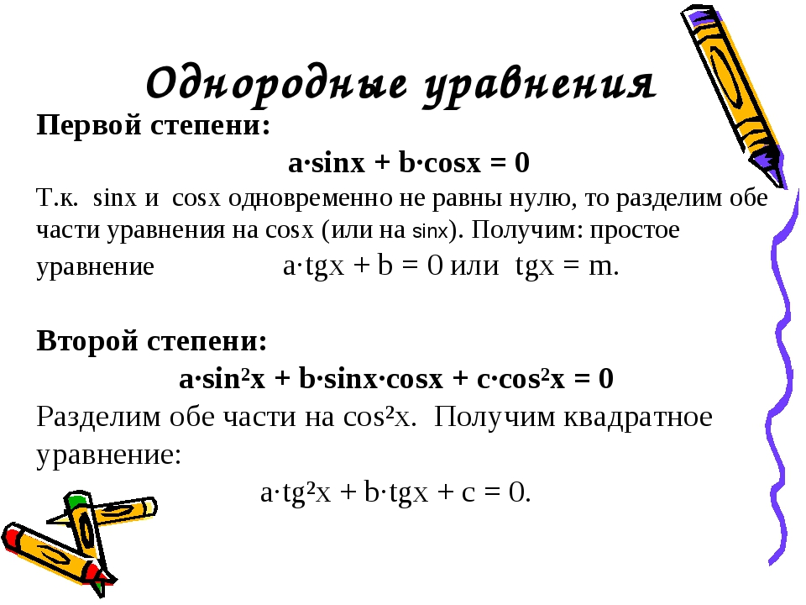
3)Рассмотрите пример:

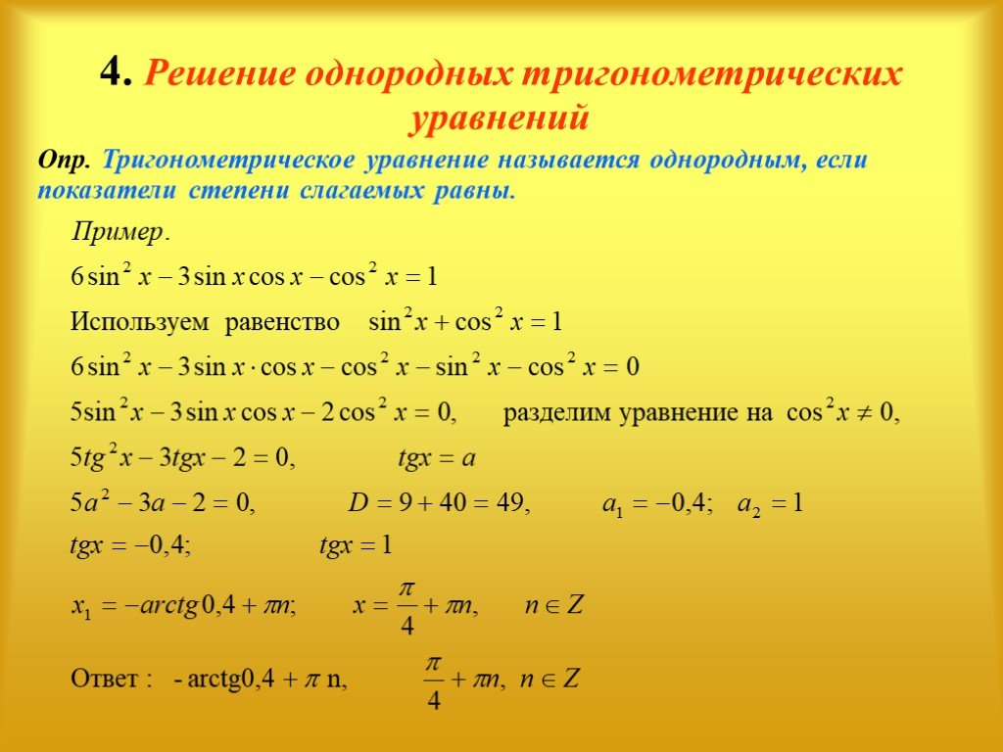

4)Выполнить самостоятельно №11.29(а,б,в)

